Poniedziałek 30 marca 2020 r. - 1 lekcja
Temat: Wykres proporcjonalności odwrotnej
- Przeczytaj wiadomości z podręcznika:

  - Strona 252-255
Lub wysłuchaj:
  - https://www.youtube.com/watch?v=AcmKtQ_znJo

- Zapisz notatkę w zeszycie
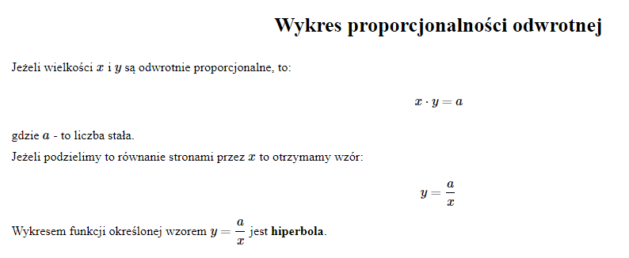

- Prześledź przykłady ze strony:
https://www.matemaks.pl/wykres-proporcjonalnosci-odwrotnej.html

- Rozwiąż zadania:

- 9.15 str. 256
- 9.16 str. 256
PODPOWIEDŹ: za x i y danych funkcji podstaw współrzędne podanych punktów
- 1 str. 257
- 2 str. 257
- 5 str. 257

